Муниципальное автономное образовательное учреждение

дополнительного образования детей

детский экологический центр «Косатка»

Конспект занятия по педагогике

«Берегите воду!»

6-7 лет

1 год обучения

Мосейкина Ольга Сергеевна

Педагог-психолог

Ноябрь 2013

г. Хабаровск

Содержание

Актуальность

Введение

Ход занятия

Список использованной литературы

Актуальность.
Годная к употреблению пресная вода составляет лишь 2,5% объема воды на Земле. За последние 50 лет средняя обеспеченность населения планеты пресной водой сократилась в 2,5 раза и продолжает сокращаться. За последние 100 лет население планеты возросло в сотни раз, а потребление выросло в 6–7 раз, при этом мировые запасы воды остались без изменений.
Каждый год в реки всего мира сбрасывается до 450 млрд. кубометров бытовых и промышленных отходов, поэтому вода содержит более 13000 токсичных элементов.
Россия занимает второе место в мире по водным запасам после Бразилии. Обладание такими огромными ресурсами открывает перед нашей страной новые возможности и накладывает на нас всех самые серьезные обязательства. Так или иначе проблема эффективного использования воды возникает и в нашей стране. Мы еще пока слабо ощутили нехватку чистой воды. Но такая проблема существует. На бытовом уровне, мы видим, что качество водопроводной воды постепенно ухудшается, питьевую воду стали покупать в офисы и квартиры, а также устанавливать фильтры очистки.
2013 год был официально объявлен годом защиты окружающей среды. Но и без объявлений, понятно, что сохранность биосферы должна оставаться одним из самых важных вопросов.

Введение.

Целевая аудитория: учителя, воспитатели, педагоги дополнительного образования.

Цель: формирование внимательного и бережного отношения к окружающей природе.

Задачи:
- Дополнить представления детей о роли воды для человека.
- Познакомить детей с самыми ресурсоэффективными животными.
- Обсудить мероприятия по сбережению водных ресурсов.
- Продолжать развивать мелкую моторику рук через создание аппликации.

Требования к материальному обеспечению:
- Гуашь, кисточки, стаканчик, вода, бумага.
- Трафареты с изображением крана и знака запрета.
- Мультимедиа - проектор, ПК, экран.
- Презентация на тему: «Водосбережение».
- Цветная бумага, карандаш, ножницы.

Используемые технологии:
-здоровьесберегающая;
-ИКТ;
-игровая технология;
-создание творческих работ.

Предварительная работа:
- дети в группе знакомы.
- с детьми проводились занятия и беседы на тему: «Бережного отношения к природе».

Ход занятия:
- Организационный этап.
- Основной этап. Беседа. Обращение к опыту детей.
- Заключительная часть.
- Рефлексия.

Организационный этап.
Добрый день! Присаживайтесь на свои места. Через минуту начнем наше занятие.
Основной этап.
Французский писатель Антуан де Сент-Экзюпери так писал об этом веществе: «Ты не имеешь ни вкуса, ни цвета, ни запаха, тебя невозможно описать - тобой наслаждаешься, не ведая, что ты такое».
Ответы детей (вода).
Сегодня у нас с Вами очень важная задача! Нам нужно донести до окружающих что воды на планете Земля осталось очень мало и ее нужно беречь!
Я хочу Вам рассказать о том, как животные экономят воду.
Почему кошки спят днем, а буянят ночью? Ответ прост: чтобы сберечь воду. В общем, мать-природа хорошенько продумала, как сделать так, чтобы даже самые безжизненные пустыни всегда кишели живностью. Спим днем – бодрствуем ночью
Это образ жизни почти всех кошачьих – от гордых львов до обычных домашних кошек. Объяснить эту привычку довольно просто: и львы, обитатели засушливых африканских саванн, и кошки, впервые прирученные в египетских пустынях, годами вырабатывали способы сберечь воду.
Бегать под палящим солнцем, когда температура поднимается до 50 градусов в тени, не особо приятно – тем более, что хищника ноги кормят. Поэтому большинство таких животных охотится ночью, а днем отсыпается. А домашним кошкам просто сложно переломить выработанную тысячелетиями эволюции привычку: вот и носится ваш питомец по ночам, как угорелый.
Почки спасают
И пищеварительный тракт тоже. Именно поэтому кошачьи «делишки» так резко пахнут – ведь это очень концентрированная жидкость, а их экскременты – практически засушенные комочки. Почки кошачьих и других пустынных животных работают абсолютно эффективно. Например, домашние кошки, питающиеся только мясом, могут вообще не пить воду – им достаточно жидкости из еды.
Кроме того, если человек попытается утолить жажду морской водой, это приведет к еще большему обезвоживанию и вы потеряете еще больше жидкости. Так вот: с кошачьими такого не произойдет. Их почки и пищеварительный тракт могут извлекать воду из самых труднодоступных растворов – будь то морская вода, кровь или жидкость в тканях жертвы.
Не вспотел – сберег воду
В жару мы с вами страдаем от потери влаги с потом. Но выхода особо и нет: потоотделение – это способ терморегуляции организма, и если бы мы не потели, то умерли бы от перегрева. У животных, обитающих в пустынях, саваннах и других засушливых местах, этот вопрос продуман более тонко. Они просто не потеют! Где вы видели потного кота или песчанку?
Проще говоря, когда на улице слишком жарко, зверь просто засыпает!

А какие способы экономии воды вы знаете? Давайте обсудим их.

- Следите за исправностью кранов и сантехники.
- Оснастите унитазы бачками с двумя режимами смыва.
- Закрывайте кран, когда чистите зубы. Для того, чтобы прополоскать рот, наберите стакан воды.
- Замените обычное мыло жидким.
- При мытье посуды не держите кран постоянно открытым. Если между ополаскиваниями тарелок закрывать кран, расход воды снизится в десятки раз.
- Используйте душ вместо ванны.
- Ручная стирка белья более затратна, нежели с помощью стиральной машины.
- Для мытья посуды лучше использовать посудомоечную машину.
- Перейдите на сенсорные смесители или рычаговые краны.
- Используйте водосберегающие душевые головки, а краны оснастите рассекателями.
- Не размораживайте продукты под струёй воды. Лучше всего заранее переложить продукты из морозилки в холодильник.

В приложении 1 имеются картинки с кратким описанием способов экономии воды.

Подвижная игра «Ручеек».

Далее на занятии выполняем творческую работу «Берегите воду».

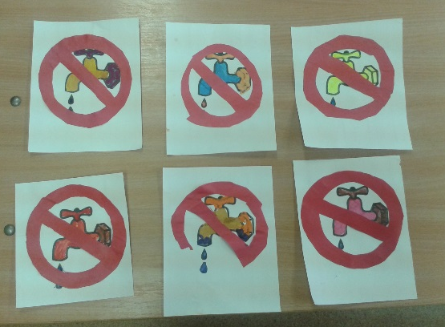

Для этого нам понадобятся трафарет крана, трафарет знака запрета, гуашь, кисть, стаканчик с водой, цветная бумага красного цвета, ножницы, клей. Приложение №2 и Приложение №3.

Заключительная часть.
Стихотворение «Берегите воду».
Человек, запомни навсегда:
Символ жизни на земле - вода!
Экономь ее и береги,
Мы ведь на планете не одни!
Воду попусту не лей.
Дорожить водой умей.
Совместно с детьми в расклеиваем творческие работы около умывальников в классах учреждения и уборных комнатах.
Рефлексия занятия.
Ребята! Как вы думаете, наши работы будут заметны другим людям? О чем они им напомнят?
Ответы детей.
Спасибо всем за ваши отличные аппликации. И обязательно расскажите всем близким о том, что воды на земле осталось очень мало.
До свидания!

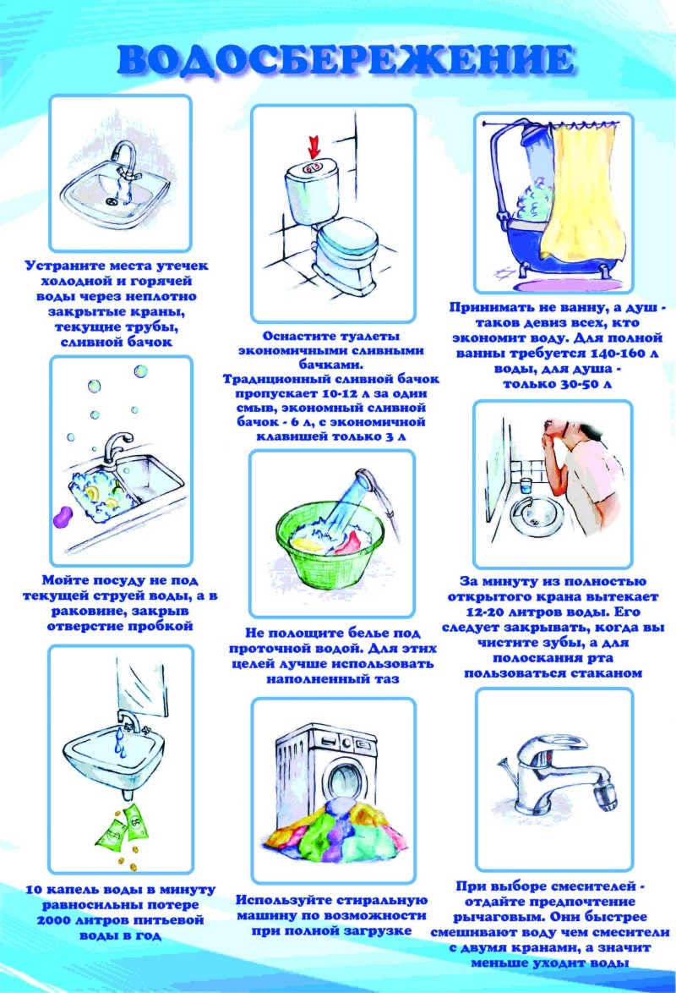
Приложение №1.
Приложении №».

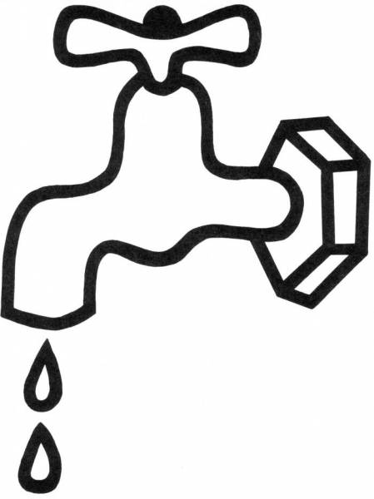

П

Приложение №№.

